# 第48课

观察、演绎、认知

## 背景知识

在21-22章有几个角色不断出现。他们是：祭司长、文士、长老、撒都该人、法利赛人、希律党人，这些人有什么一样，有什么不一样的呢？

先把希律党人分开，希律是当时犹太名义上的王。但是当时的犹太已经不是一个国，而是罗马控制下的一个省。希律家族通过交易的方式（很可能是税收）取得了犹太省的行政管理权和部分的军事管理权。但是主要的军事力量还是在罗马行政长官的手中。如果希律是属于行政那其他角色就属于宗教。

当时犹太人的宗教管理的最高权利机构是犹太公会，如下图：

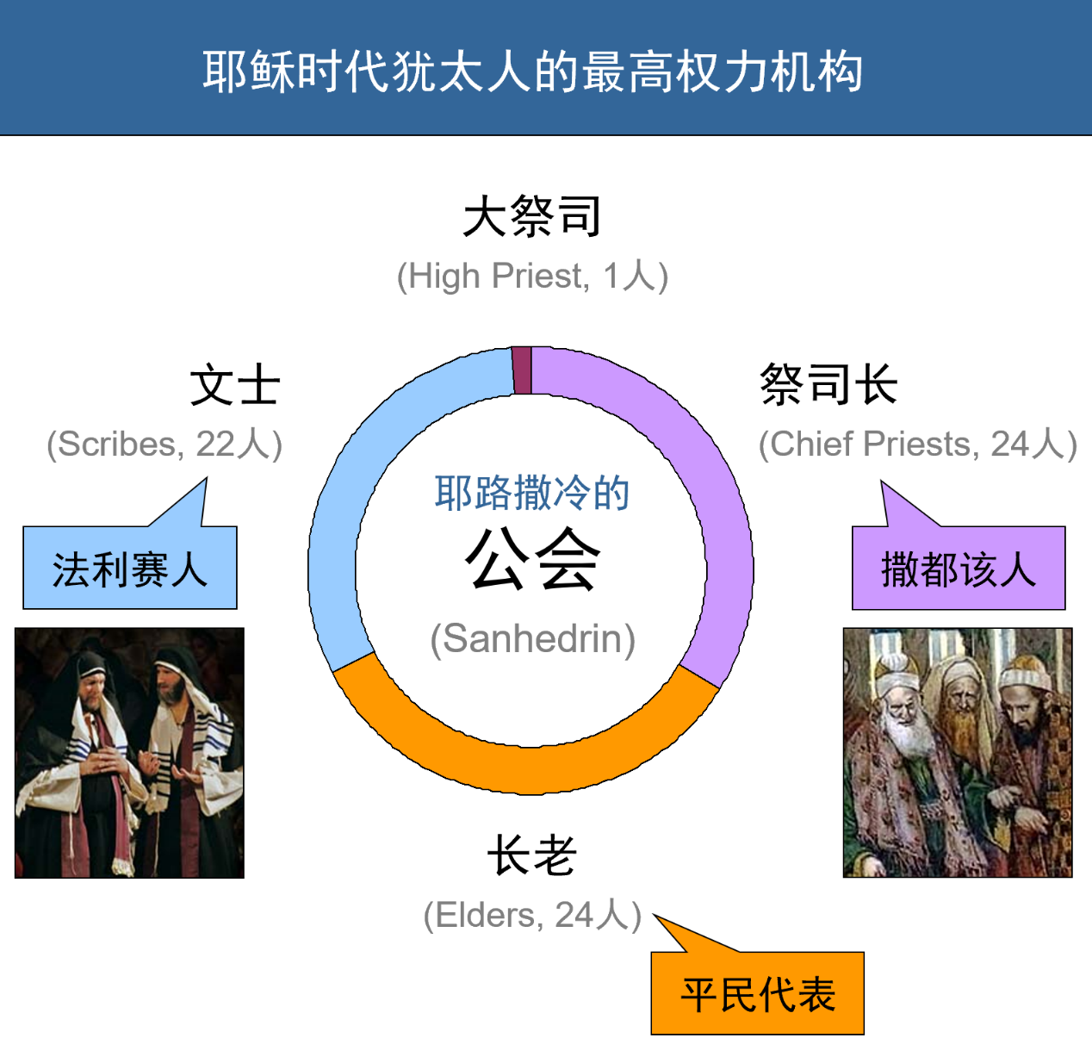

在犹太公会中出现的名称基本上可以看作是一份职业，所以祭司长、文士、长老这几个职位加起来就是犹太公会的全体。耶稣的第一次预言受难和复活中，提到的就是这三个角色。

再来看，法利赛人和撒都该人就是两个团体了。人数更多，从他们中间衍生出文士和祭司长这两个职业。如下图：

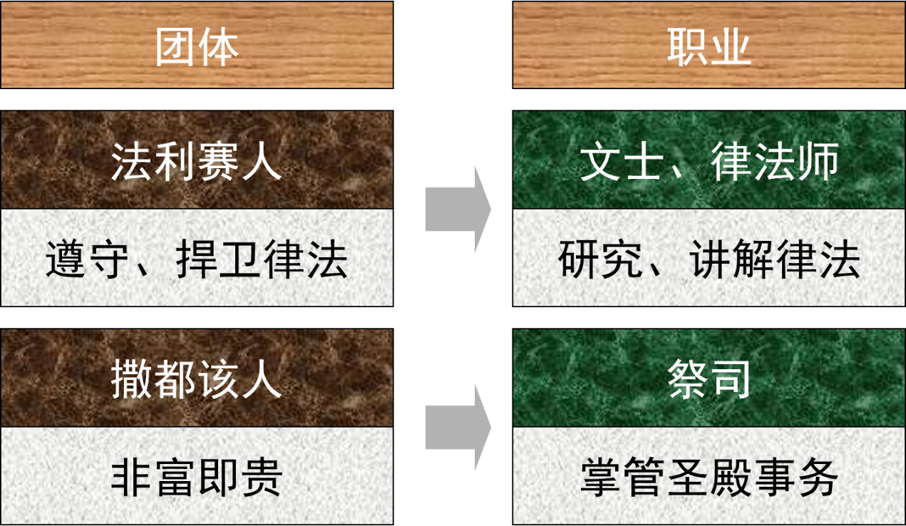

这两个团体或者说这两个职业对犹太人的信仰影响非常大，甚至可以说是决定了群体的信仰方向。当然，还有一些其他的小众团体，比如奋锐党人，爱色尼人。这些团体对民众由一些影响，但是在犹太公会众却是没有地位。

## 第一部分

有了这些认识，我们来读22章23节-32节。看看马太记录这个故事要说什么呢？

###### 任务1：分段，找出讨论的中心

###### 任务2：进展

联系上文，看看这个记载的进展在什么地方

法利赛的人二分法，撒都该人的二分法，耶稣的二分法

耶稣关于大卫的问题是在呼应撒都该人的问题，是让法利赛人思想复活